Držení tužky. Jak vypadá správný úchop tužky u dětí?

První kresbičky
Děti se pokoušejí o první kresby okolo druhého roku života. Ačkoli se z počátku jedná jen o čmáranice, rozhodně byste měli dítě chválit a v kreslení ho podporovat. Za každou cenu dítěti fanděte. Snad ani není potřeba zdůrazňovat, že se žádný obrázek nesmí nikdy kritizovat nebo se mu jakkoli vysmívat. Zejména starší sourozenci dokáží být k nepovedeným obrázkům mladší sestřičky či brášky velice netaktní. Určitě je na to upozorněte, že se nesmí žádné kresbě smát. Malé dítě by to ve snaze naučit se kreslit, a později psát, značně demotivovalo.

Děti a správné držení tužky
Přibližně do tří let do způsobu dětské kresby a do úchopu tužky zasahovat nemusíme. Můžeme samozřejmě zkoušet pastelky do ručičky vkládat správně, tedy mezi ukazovák, prostředník a palec (tzv. špetkový úchop), ale rozhodně ne za cenu, že bychom dítě od kreslení odradili.

Veďte děti ke kreslení
Děti by měly mít dostatek příležitostí ke kreslení už od raného věku. Vyhraďte jim ke kreslení speciální místo (např. malý stoleček), připravte několik pastelek (pro začátek stačí jen pár) i papírů, na které mohou kreslit. Kolem 4 let už by měly kreslit všechny děti, pokud ne, nabízejte jim ve zvýšené míře všechno, co rozvíjí jemnou motoriku, motivujte je i ke kreslení.

Na co si dát pozor?
Malé dítě má občas tendenci namísto tvorby vlastních obrázků dožadovat se dospělých, aby mu něco nakreslili oni. Rodiče v dobré víře samozřejmě rádi nakreslí bagr nebo srnečku, ale dejte si pozor, abyste pak neskončili tak, že namísto rozvoje kresby dítěte rozvíjíte výhradně vlastní umělecké dovednosti. Trvejte na tom, že nyní je čas na dítěti, aby také něco nakreslilo, že to bude určitě moc krásné.

Jak rozvíjet jemnou koordinaci ruky?
Správné držení tužky ovšem není jen o kreslení. Celkově je potřeba u dětí neustále rozvíjet jemnou motoriku a koordinaci rukou. Nechte děti co nejvíce skládat hrady a věže z kostek, nechte si je hrát se stavebnicemi všeho druhu, s legem, zapínat knoflíky nebo zipy, skládat puzzle, šroubovat, stříhat a vytrhávat papír atd.

Správné sezení
Velice důležité je také to, aby dítě během kreslení správně sedělo. Nohy by se měly opírat o zem (příp. o stupínek na rostoucí židli nebo o stoličku). Rozhodně by neměly dítěti viset ve vzduchu (např. když dítě sedí na kuchyňské židli). Kolena by se židlí měla svírat pravý úhel. Lokty zas mají být v pravém úhlu s deskou stolu. Když dítě špatně sedí, pak se zbytečně napíná, je to pro ně fyzicky náročnější a snadněji se fixuje špatný úchop. Naučené zlozvyky se pak jen těžko odstraňují.

Jak vypadá správný úchop tužky?
Okolo čtvrtého roku již začínáme dítě aktivně upozorňovat na to, jak by mělo tužku správně držet. Správný úchop je stejný u praváků i leváků. Tužka leží na posledním článku prostředníčku, seshora ji přidržuje bříško ukazováku, zespoda bříško palce. Jak již bylo řečeno, ke správnému úchopu pomůžou speciální trojhranné psací potřeby. Horní konec tužky musí směřovat do oblasti mezi ramenem a loktem. Ruka se nesmí ohýbat v zápěstí, pohyb při psaní vychází z ramene.

Špetkový úchop tužky
Správnému úchopu se říká „špetkový“, protože při něm dítě drží tužku podobně jako špetku soli při solení jídla. Lehce a třemi prsty. Pouze takový úchop je časově a energeticky efektivní, tzn. že dítě takto dokáže psát nejrychleji, jeho ruka se zbytečně neunavuje a navíc po sobě své poznámky dobře přečte, neboť text je hezky čitelný. Všechny ostatní úchopy jsou špatné. Každému je nejspíš jasné, že by dítě nemělo držet tužku jako vařečku celou pěstí, ale víte, jak vypadají další špatné úchopy? Na co si dát pozor?
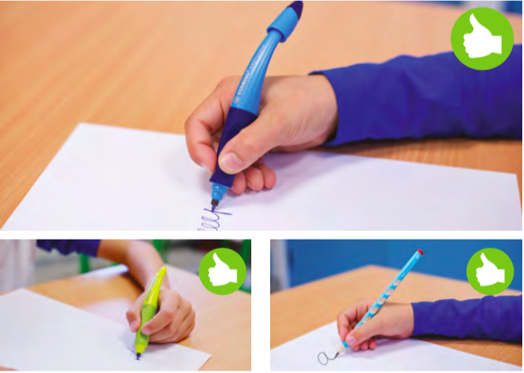

Prostředníček dělá tužce postýlku, ukazováček polštářek a palec peřinku. Tyto prsty mají každý svou stranu a nesmí být nikde jinde.

Jak vypadá špatný úchop tužky?
I když dítě drží tužku správně, je důležité ohlídat také to, aby dítě na tužku netlačilo. Pokud ji křečovitě svírá, jsou pak kresby příliš vytlačené a kostrbaté. Dejte si pozor také na to, aby v dlani nebyly sevřeny žádné prsty. I správný „špetkový úchop“ je totiž špatný, pokud jsou malíček a prsteníček sevřené v dlani. Časem se k nim totiž přidává i prostředníček, protože se přiklání tam, kde vzniká větší napětí.
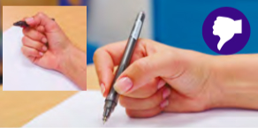

Tříprstý úchop
Prsty vytvářejí velký tlak na psací náčiní. Ukazováček je ve špatné poloze a prohýbá se. Prostředníček drží tužku a není pod tužkou. Prsty mají omezený pohyb a při potřebě delšího a rychlejšího psaní se snižuje kvalita a rychlost písma. Ruka je v napětí a bolí.
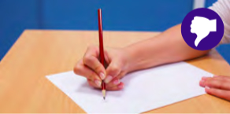

Hrstičkový úchop
Mezi nejčastější nesprávné úchopy patří tzv. „hrstičkový úchop“, při kterém pero drží 4 prsty.
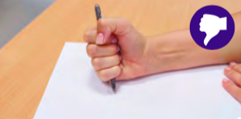

Úchop s vysoko položeným ukazováčkem
Relativně častý problém je, když dítě moc tlačí a ukazováček se prohýbá. Je proto ve špatném položení, a tak se výrazně snižuje kvalita i rychlost psaní. Ruka totiž bolí a je napjatá. Dítě nestíhá psát stejně rychle jako ostatní děti a později se mu špatně z takových poznámek špatně učí, neboť má problém to po sobě přečíst.
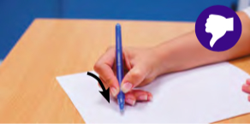

Úchop s palcem přes tužku
Pokud se palec nenachází naproti ukazováčku, ale je vysunutý přes tužku, tužka se posunuje tam, kam nemá, a směřuje špatným směrem. Časem může znehybnět zápěstí a vznikne drápovitý úchop.
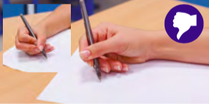

Klarinetový úchop
Když se palec opírá o pero a ostatní čtyři prsty se opírají o psací náčiní na protilehlé straně (jako kdyby dítě hrálo na klarinet). Ruka při tomto špatném úchopu většinou neleží na podložce a pohyb nevychází z prstů, jak by měl, ale ze zápěstí a lokte. Je jasné, že se takto dítě během psaní rychle unaví.
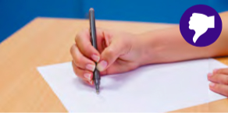

Cigaretový úchop
Jedná se o úchop, kdy dítě drží tužku jako cigaretu, tedy mezi ukazováčkem a prostředníčkem. Palec je na tužce nebo přes ni. Tužka v takovém případě klouže mezi prsty a úchop zabraňuje volnému pohybu prstů při psaní.

Kdy by mělo dítě tužku držet správně?
Určitě by mělo dítě nastupovat do první třídy již se správným držením tužky. Ačkoli správný úchop nemusí vypadat na první pohled jako problém, vězte, že to může dítěti komplikovat školu hned od začátku. Děti, které špatně drží tužku (později pero), začínají dle zkušenosti učitelů za ostatními dětmi citelně zaostávat a zbytečně se ve škole trápí. Kvůli špatnému úchopu totiž nedovedou dost rychle psát. Navíc v tomto věku se již špatný styl úchopu těžko přeučuje. Pokud je dítě takto zvyklé kreslit několik let, není pak pro ně snadné to měnit. Je proto třeba děti aktivně opravovat již od 4 či 5 let.

